SECRETARÍA DISTRITAL DE AMBIENTE.
OFICINA DE PARTICIPACIÓN, EDUCACIÓN Y LOCALIDADES.
EJECUCIÓN ESTRATEGIA: RUTA AMBIENTAL “UNA EXPERIENCIA CON NUESTRO TERRITORIO”.

En el marco de la estrategia de educación ambiental por medio de las tecnologías de la información y la comunicación, el equipo pedagógico de la OPEL ha desarrollado acciones pedagógicas mediante la implementación del Túnel Ambiental, herramienta didáctica cuyos contenidos audiovisuales e interactivos permiten un acercamiento novedoso a los tópicos ambientales.
Así mismo, la herramienta ha logrado generar escenarios de participación en los que la ciudadanía entra en contacto con temas ambientales por medio de herramientas tecnológicas, haciendo especial énfasis en el reconocimiento de los Parque Ecológicos Distritales de Humedales y Cerros Orientales mediante exploración virtual.
A continuación, se relaciona las actividades en las que se ha involucrado la herramienta

Mes | Día | Actor involucrado | Proceso de Forest | Número de participantes
Marzo | 28 | Aula Ambiental Parque Mirador de los Nevados | 4400306 | 77
Abril | 03 | Gimnasio Antonio Nariño | 4409310 | 194
 | 07 | Parque Simón Bolívar | 4409421 | 86
 | 09 | Gimnasio Antonio Nariño | 4416252 | 80
 | 10 | Gimnasio Antonio Nariño | 4416284 | 143
 | 12 | Centro Comercial Trebolis | 4414816 | 128
 | 16 | Aula Ambiental Parque Mirador de los Nevados | 4419661 | 144
 | 22 | Colegio Nicolás Buena Aventura | 4421091 | 360
 | 25 | Instituto Distrital de Turismo - IDT | 4427387 | 83
 | 27 | Parque Metropolitano El Tunal | 4427426 | 300
 | 29 | Colegio Pitágoras | 4430843 | 180
TOTAL |  |  | 11 | 1775

REGISTRO FOTOGRÁFICO (AULA AMBIENTAL PARQUE MIRADOR DE LOS NEVADOS)

Registro fotográfico de los participantes en la actividad de educación ambiental, ejecutada en el Aula Ambiental Parque Mirador de los Nevados, con número de proceso 4400306. Marzo 28 de 2019.

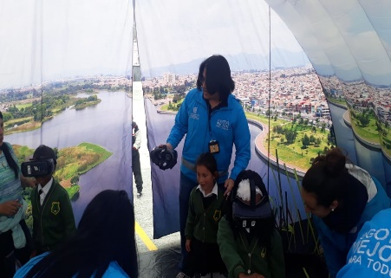
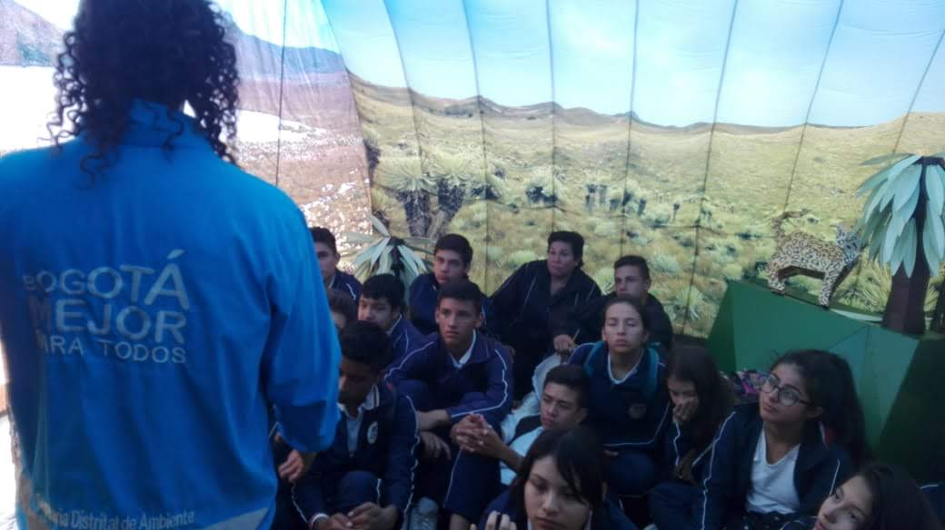
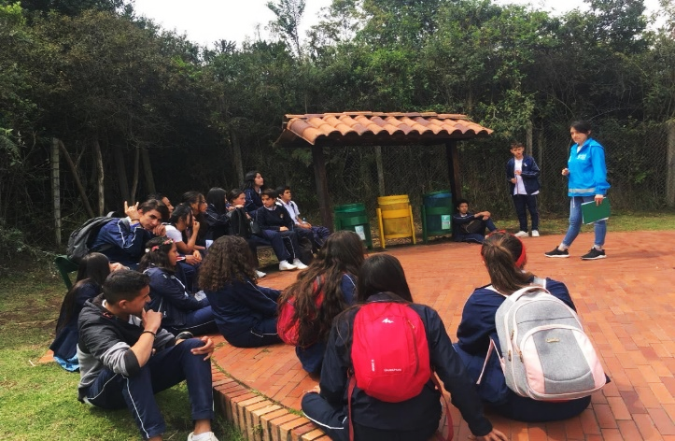

REGISTRO FOTOGRÁFICO (GIMNASIO ANTONIO NARIÑO)

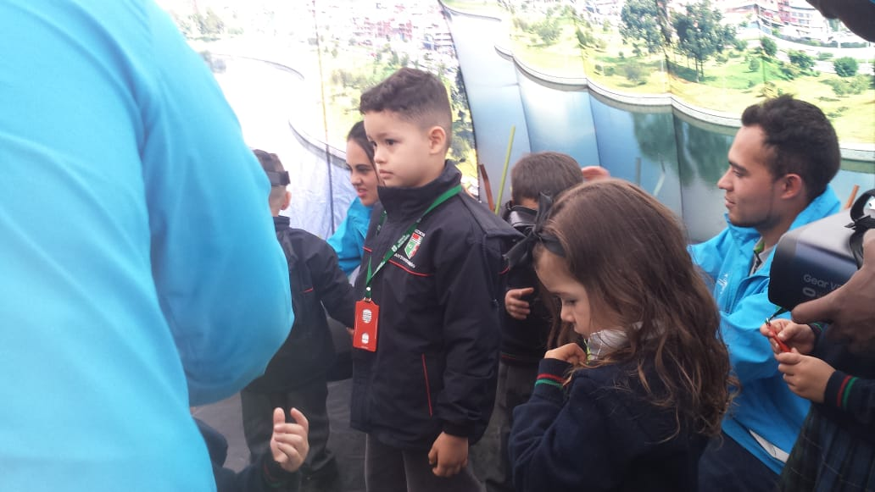
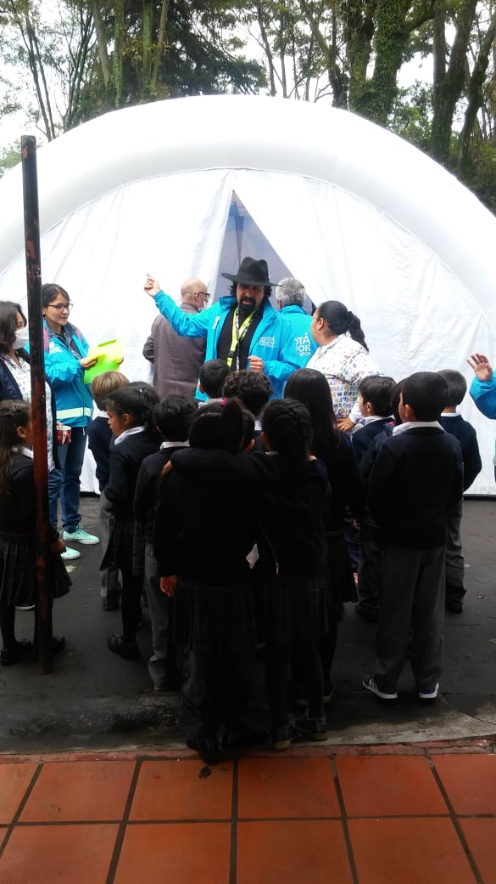
Registro fotográfico de los participantes en la actividad de educación ambiental territorializada, ejecutada en el Gimnasio Antonio Nariño, con número de proceso 4409310. Abril 03 de 2019.
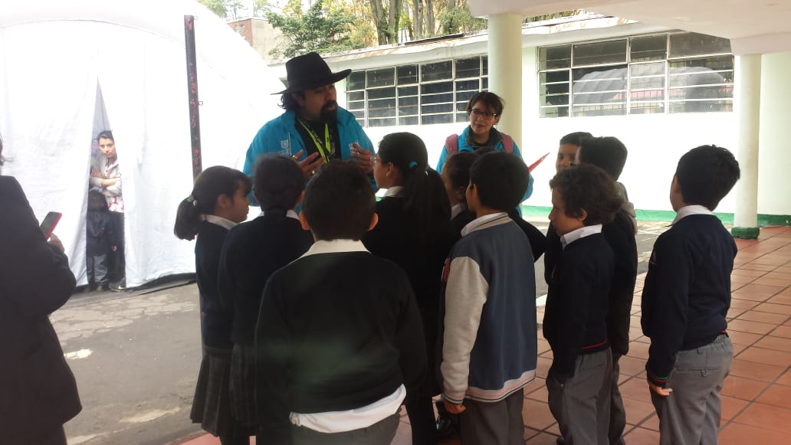

REGISTRO FOTOGRÁFICO (PARQUE SIMÓN BOLÍVAR)

Registro fotográfico de los participantes en la actividad de educación ambiental territorializada, ejecutada en el Parque Simón Bolívar, con número de proceso 4409421. Abril 07 de 2019.
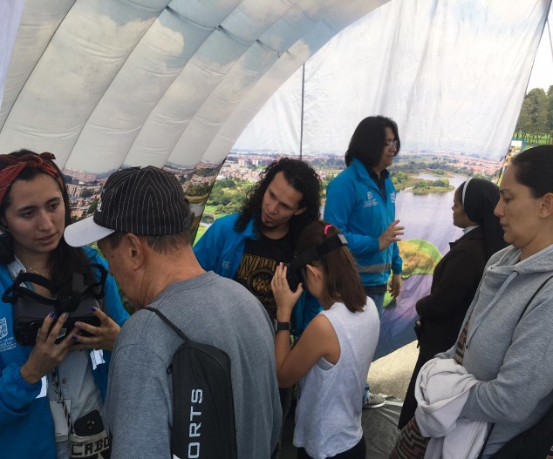
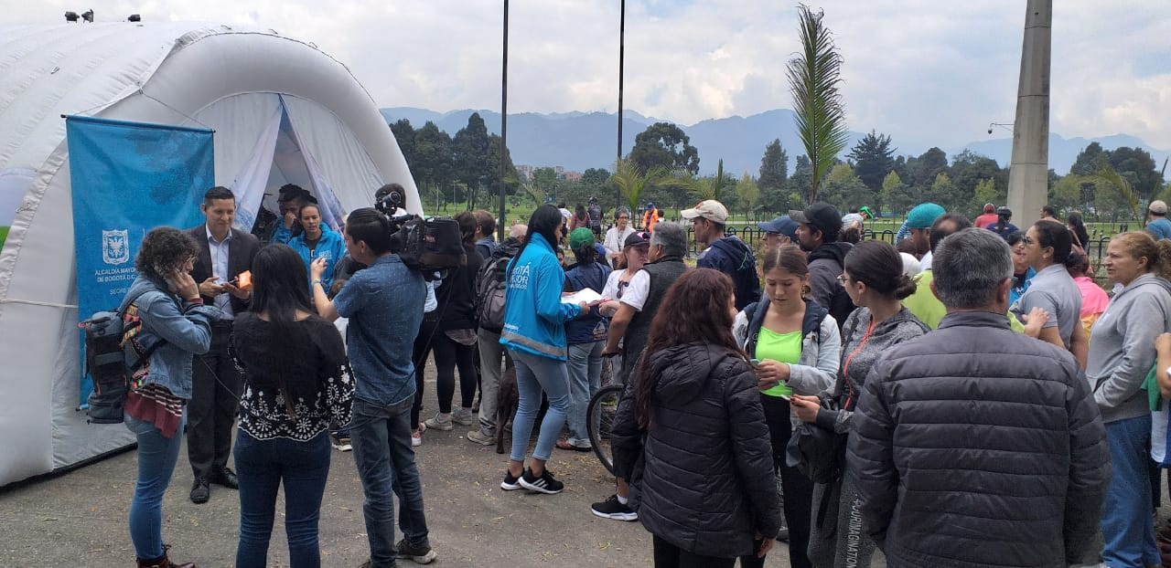
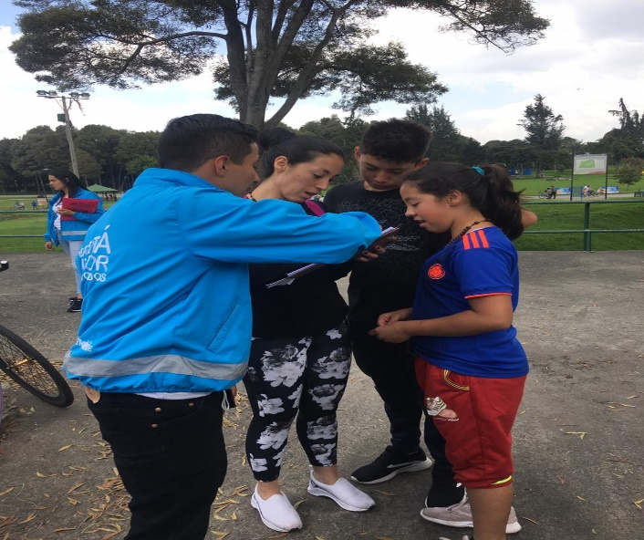
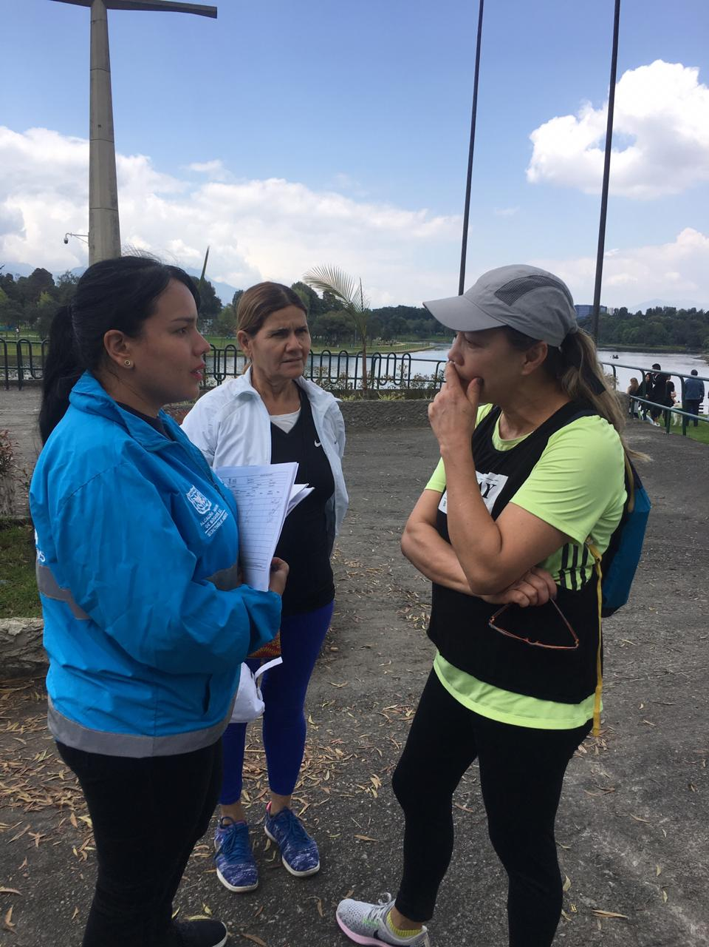

REGISTRO FOTOGRÁFICO (GIMNASIO ANTONIO NARIÑO)

Registro fotográfico de los participantes en la actividad de educación ambiental territorializada, ejecutada en el Gimnasio Antonio Nariño, con número de proceso 4416252. Abril 09 de 2019.
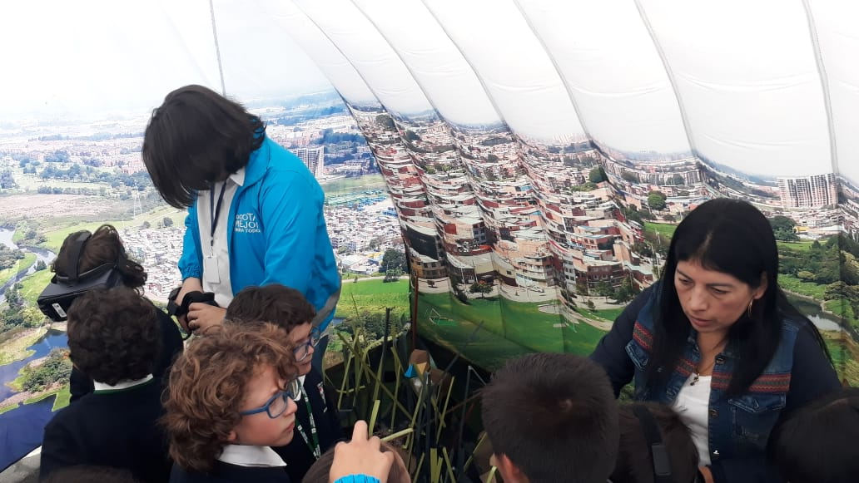
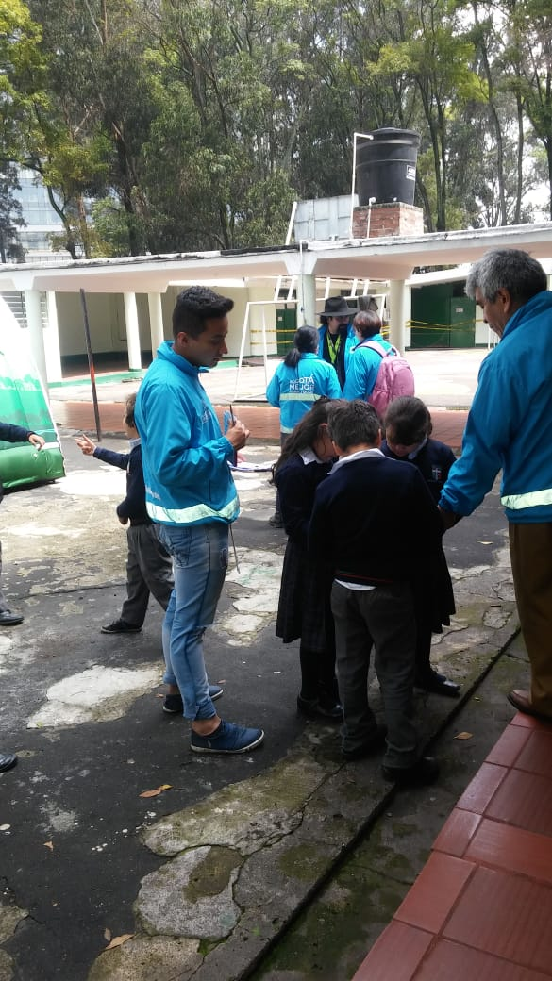
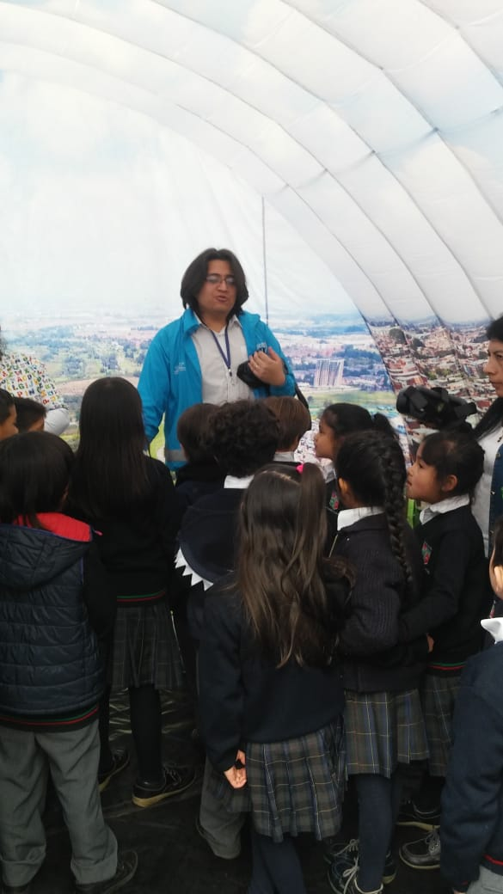

REGISTRO FOTOGRÁFICO (GIMNASIO ANTONIO NARIÑO)

Registro fotográfico de los participantes en la actividad de educación ambiental territorializada, ejecutada en el Gimnasio Antonio Nariño, con número de proceso 4416284. Abril 10 de 2019.
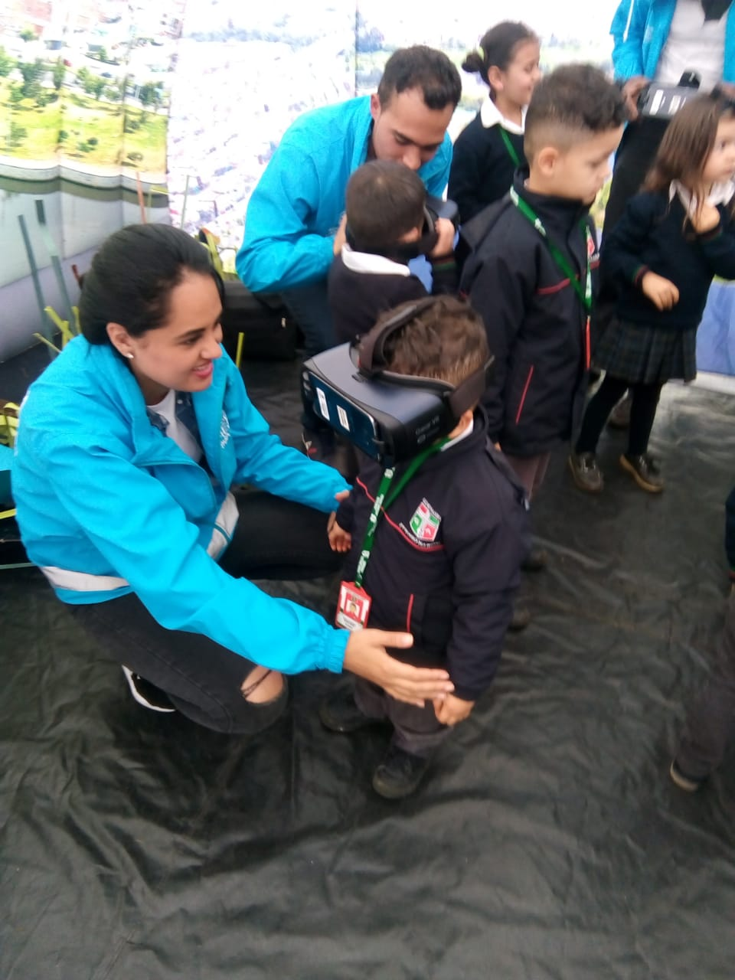
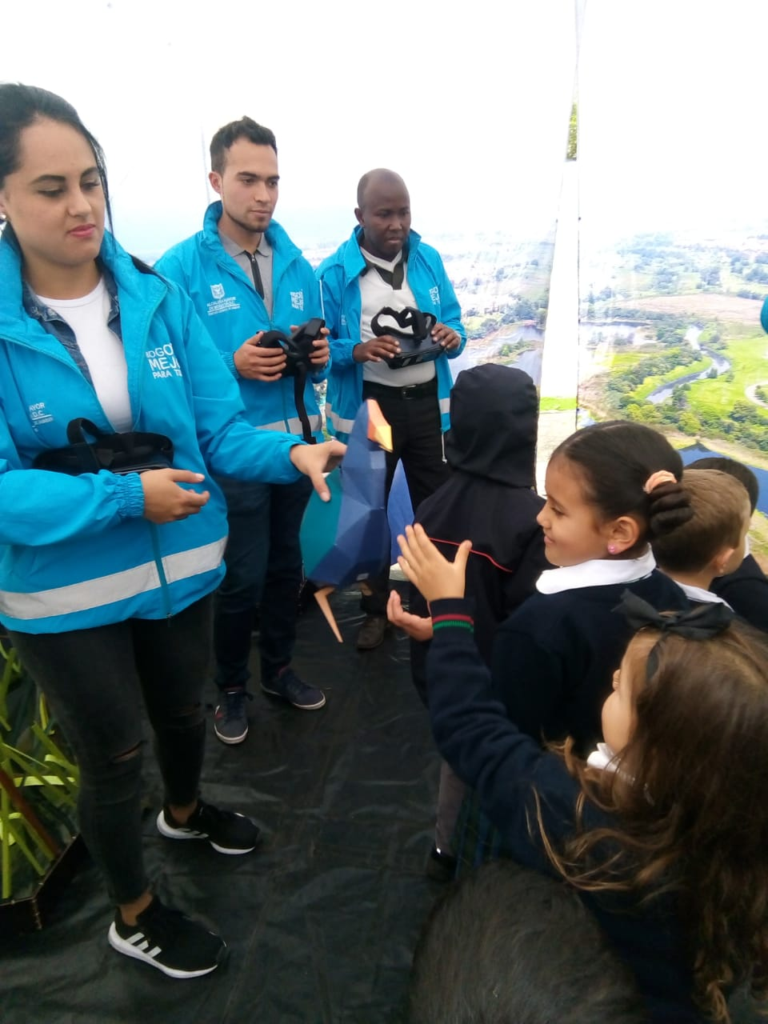
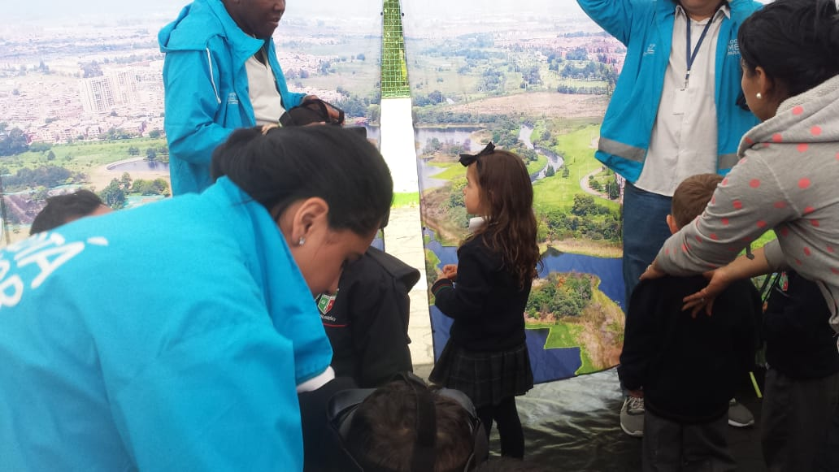

REGISTRO FOTOGRÁFICO (CENTRO COMERCIAL TRÉBOLIS)

Registro fotográfico de los participantes en la actividad de educación ambiental territorializada, ejecutada en el Centro Comercial Trebolis, con número de proceso 4414816. Abril 12 de 2019.

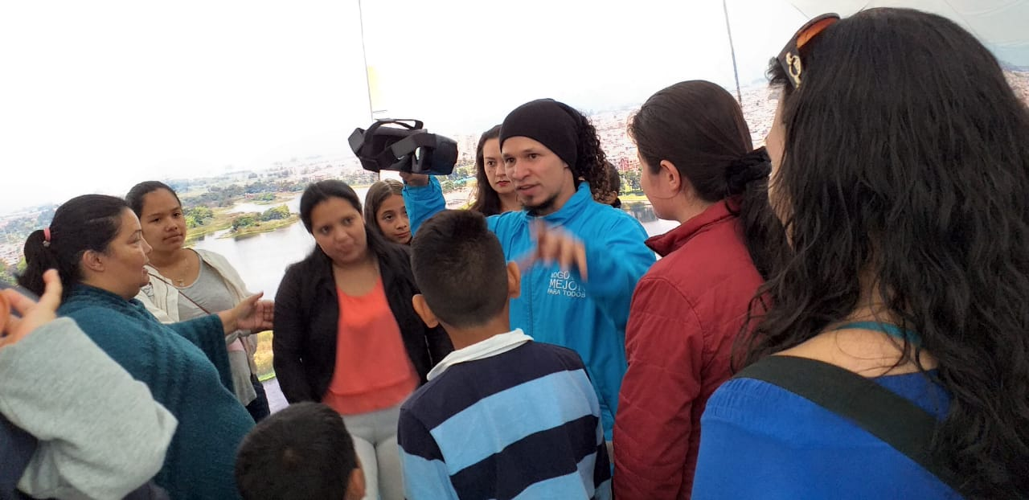
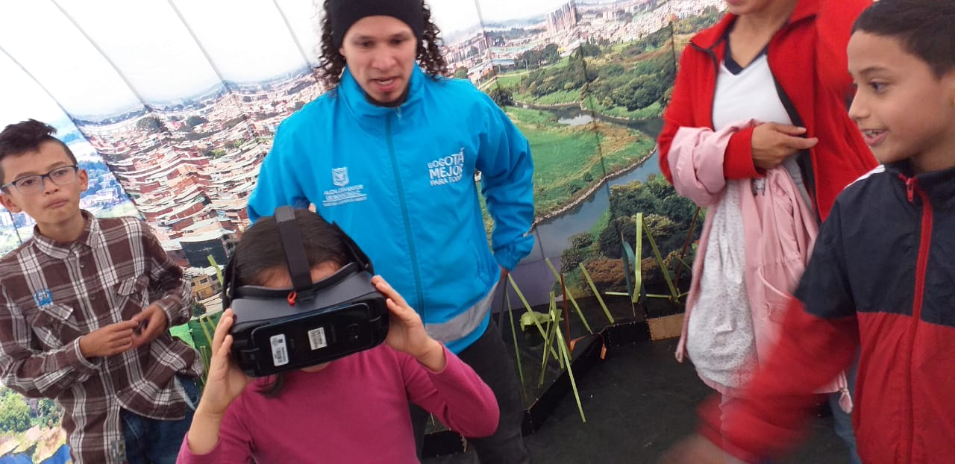
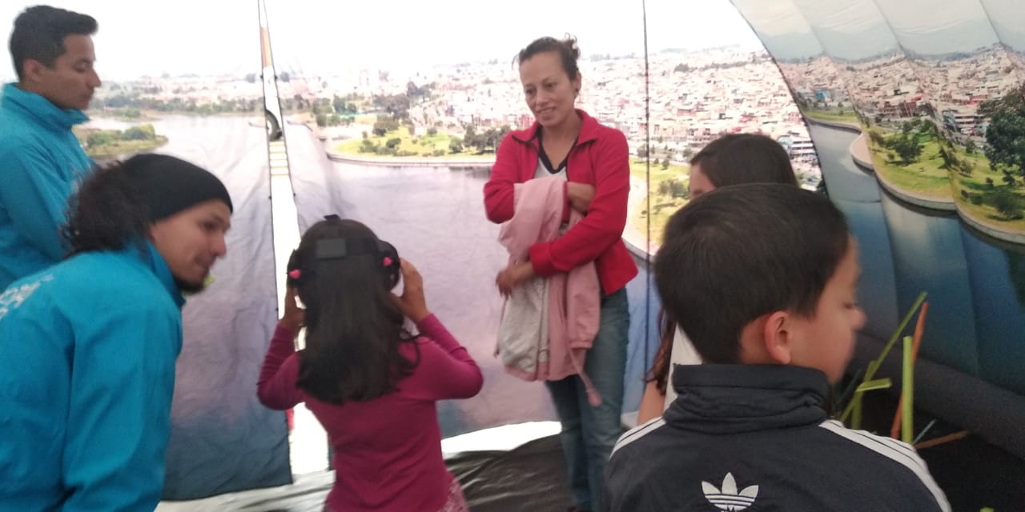

REGISTRO FOTOGRÁFICO (AULA AMBIENTAL PARQUE MIRADOR DE LOS NEVADOS)

Registro fotográfico de los participantes en la actividad de educación ambiental territorializada, ejecutada en el Aula Ambiental Parque Mirador de los Nevados, con número de proceso 4419661. Abril 16 de 2019.
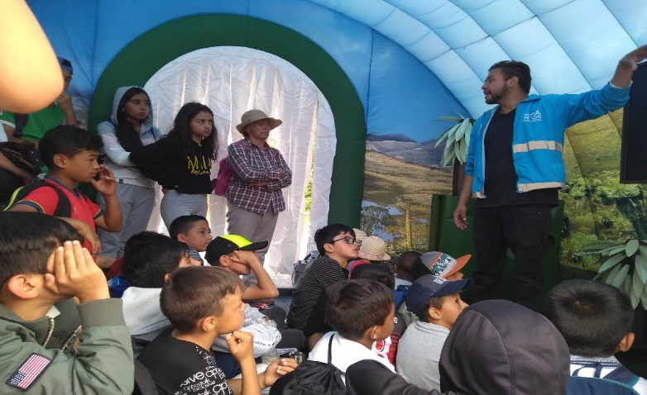
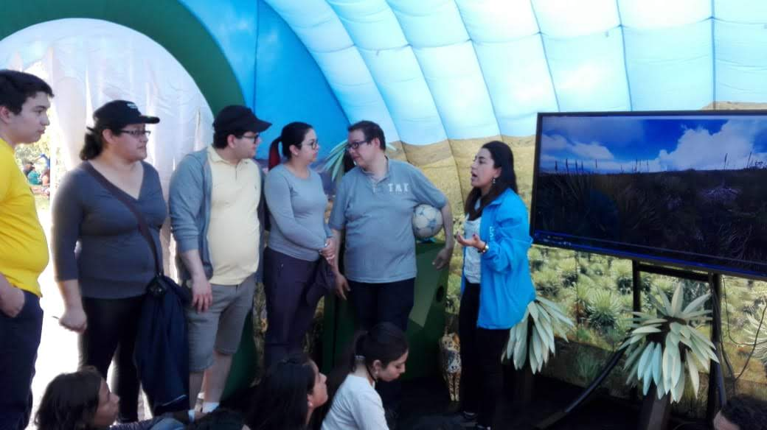
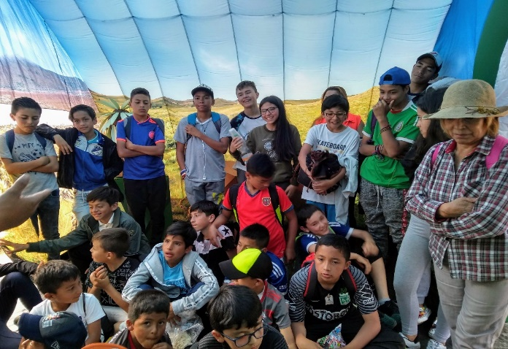
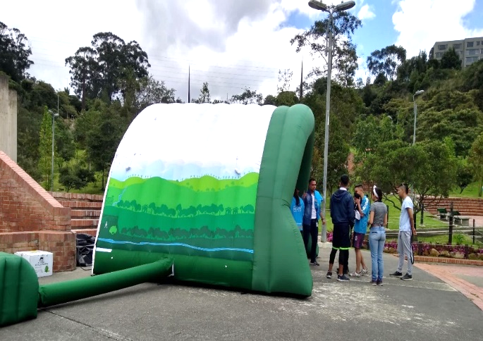

REGISTRO FOTOGRÁFICO (COLEGIO NICOLÁS BUENA AVENTURA)

Registro fotográfico de los participantes en la actividad de educación ambiental territorializada, ejecutada en el Colegio Nicolás Buena Aventura, con número de proceso 4421091. Abril 22 de 2019.

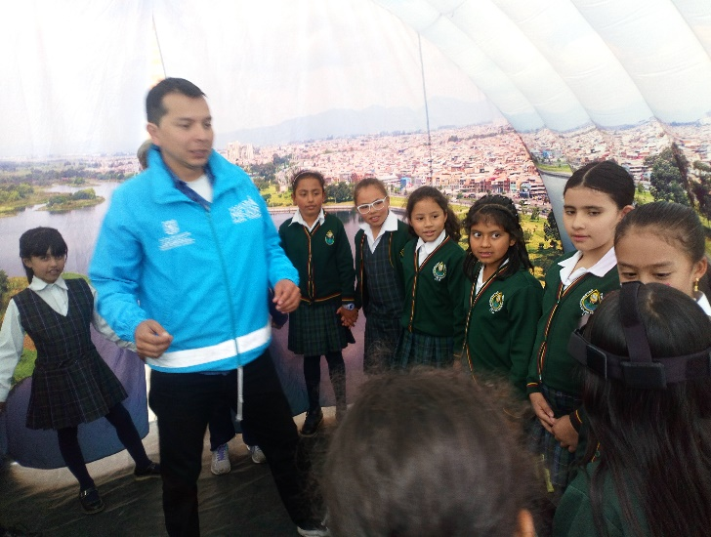
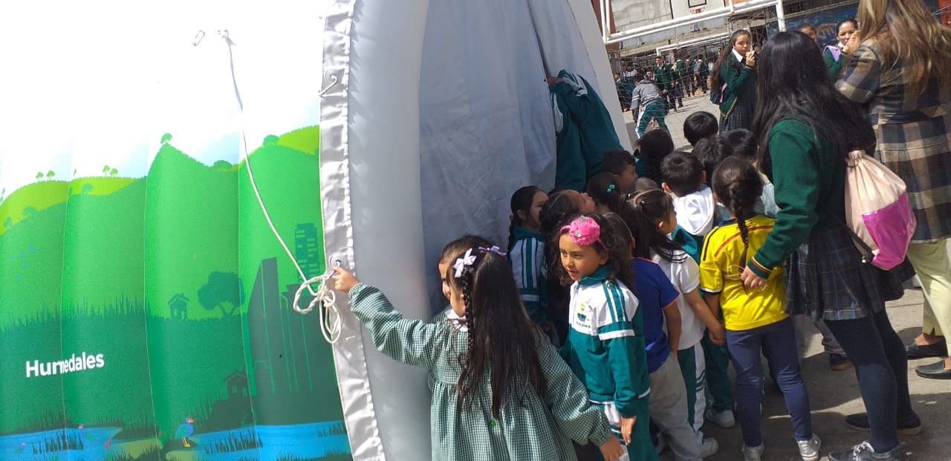
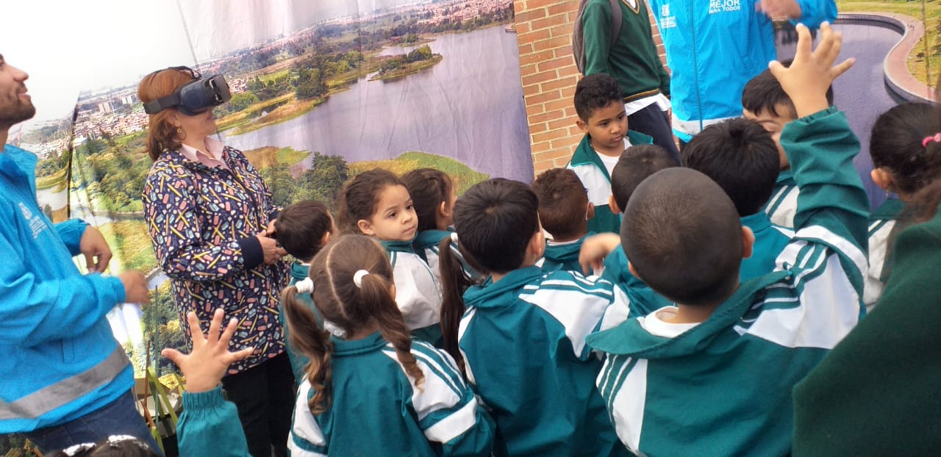
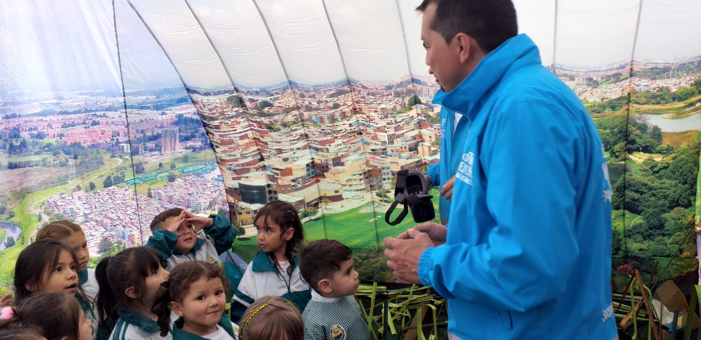

REGISTRO FOTOGRÁFICO (INSTITUTO DISTRITAL DE TURISMO - IDT)

Registro fotográfico de los participantes en la actividad de educación ambiental territorializada, ejecutada en el Instituto Distrital de Turismo - IDT, con número de proceso 4427387. Abril 25 de 2019.

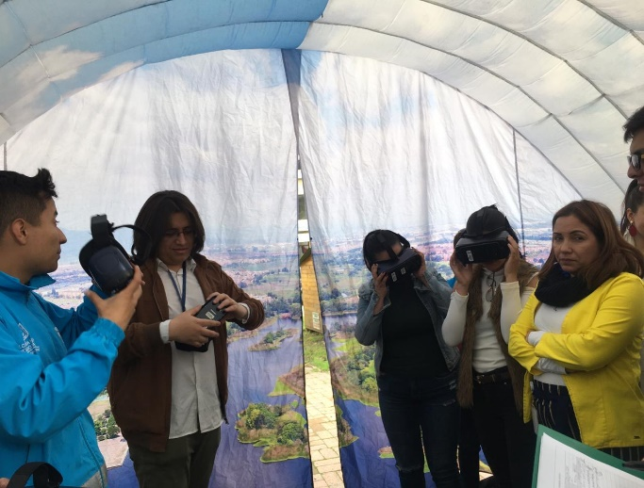
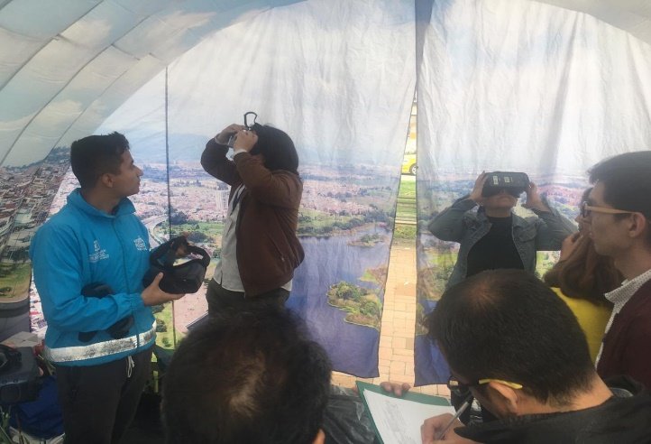
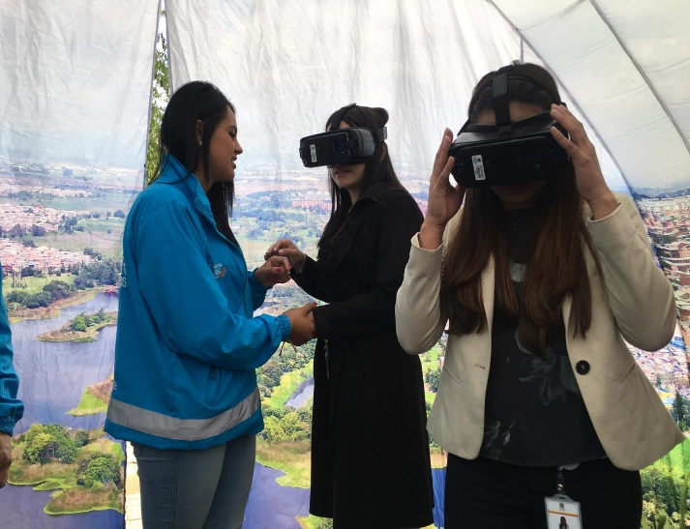
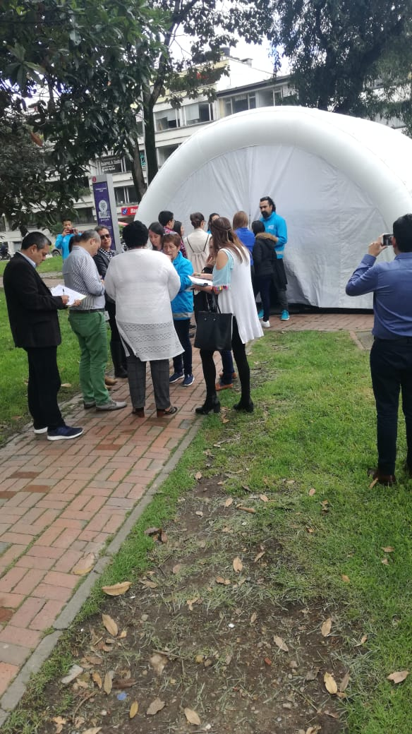

REGISTRO FOTOGRÁFICO (PARQUE METROPOLITANO EL TUNAL)

Registro fotográfico de los participantes en la actividad de educación ambiental territorializada, ejecutada en el Parque Metropolitano El Tunal, con número de proceso 4427426. Abril 27 de 2019.

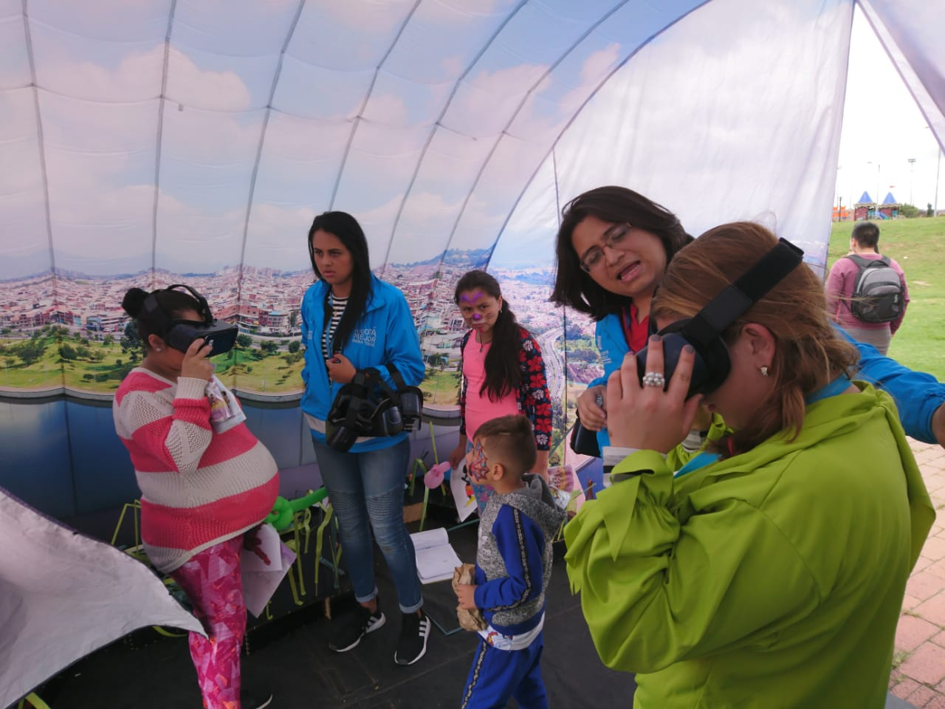
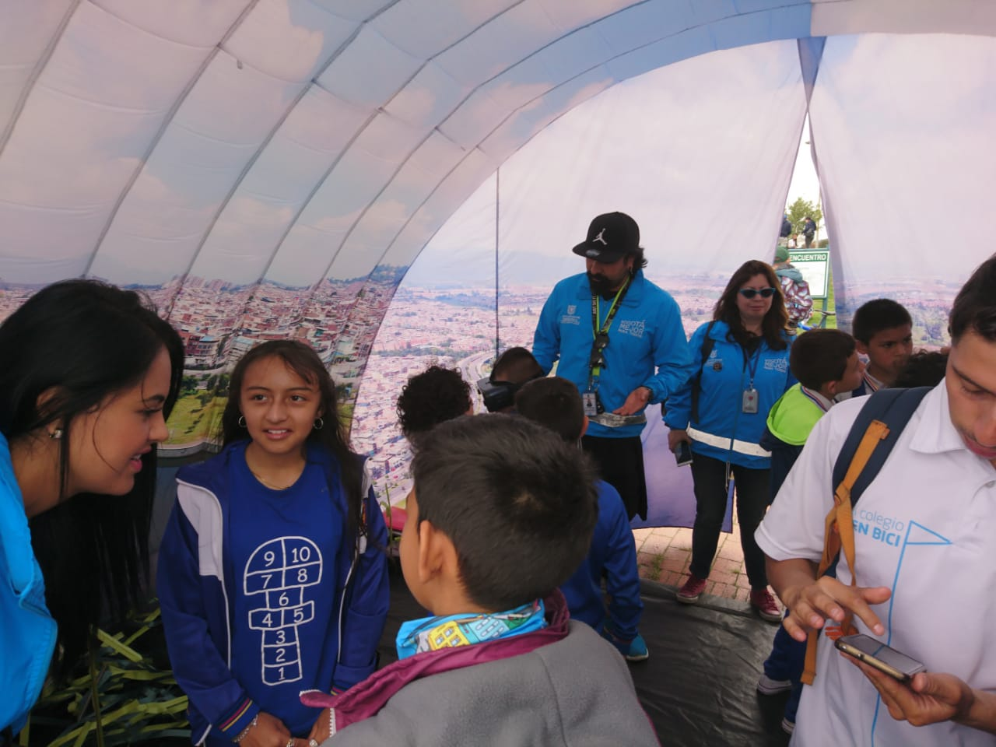
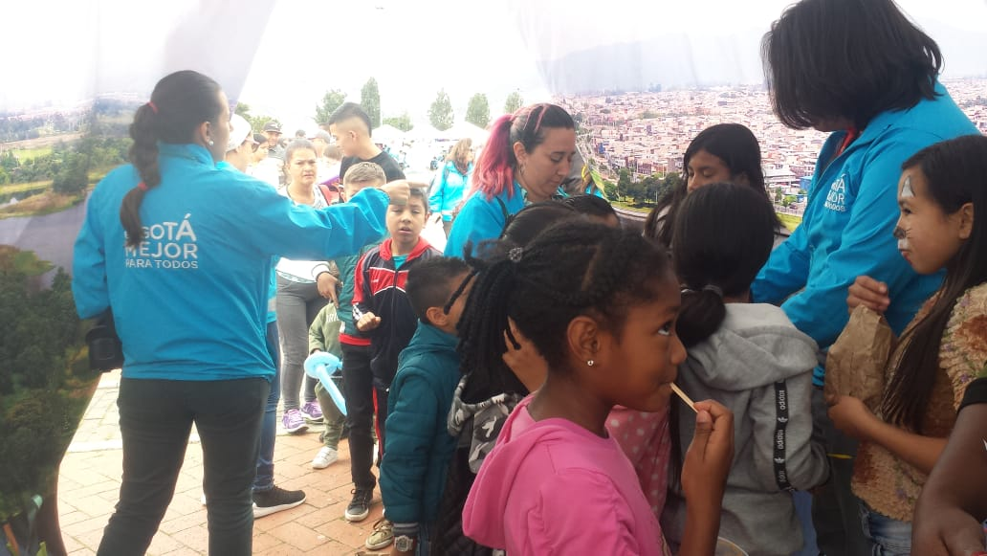
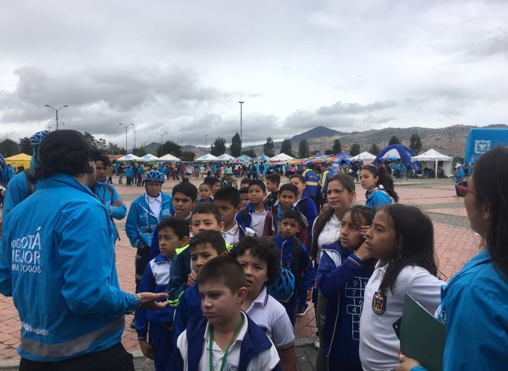

REGISTRO FOTOGRÁFICO (COLEGIO PITÁGORAS)

Registro fotográfico de los participantes en la actividad de educación ambiental territorializada, ejecutada en el Colegio Pitágoras, con número de proceso 4430843. Abril 29 de 2019.
